Atividade para entrega –21/09/2020

NOME: Cauê Pontes Virgens

RA: 01201011

Atenção: ao responder as questões, utilize suas próprias justificativas, utilize recursos que comprovem a execução das respostas. A correção da sua avaliação será feita por ferramenta automática de linguagem natural e qualquer cópia ou semelhança nas respostas será automaticamente invalidada, as duas avaliações que são semelhantes. O nível de calibração da ferramenta será de 80%. Se esforce para usar seus próprios argumentos.

Ao utilizar o material de consulta você deve evitar copiar o texto. Neste caso, você receberá apenas 50% do valor da questão.

1. Analise a asserção razão a seguir, e aponte a alternativa que interpreta corretamente as sentenças.
2. Podemos afirmar que o sistema operacional é um programa em atualização o tempo todo no computador (geralmente chamado de *kernel*), desde que, o hardware em que ele opera esteja ativo, ou seja, computador ligado.

***Porquê***

1. O Kernel é um interpretador de programas, é com ele é possível interagir com o núcleo do sistema operacional.
2. I e II estão corretas porém a II não justifica a I
3. I está correta e a II não justifica a I
4. Somente a II está correta
5. I e II estão corretas e a II justifica a I
6. Ambas estão incorretas

Justifique sua resposta:

D- o kernel faz a conexão com o hardware e software assim ele que comanda o processo de atualização

1. Os sistemas operacionais apresentam um ambiente de integração com diferentes tipos de usuários, desde os mais especializados, como analistas, programadores, arquitetos de soluções, até usuários que apenas utilizam o computador por meio de um sistema operacional para navegar na internet, ver sua conta bancária e pagar seus cartões de crédito. Neste ambiente operacional de software que o usuário pode fazer sua interpretação com o mundo digital, a internet, as redes sociais, as compras *on line*. Mas para isso, o sistema operacional é dividido em duas camadas, das quais destacam-se o *hardware* por ser um integrador de comandos, via CPU, e a integração com o usuário.

A afirmação acima é, marque um x

( ) verdadeira ( x ) falsa

Justificativa:

O hardware não faz parte do sitema operacional so faz contato através do kernel

1. Ao analisar a figura a seguir aponte, a **definição** e a **finalidade** de cada uma das camadas apresentadas no esquema. Você deve justificar e apresentar exemplos que ilustrem seus argumentos.

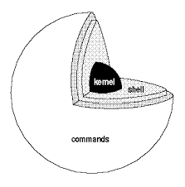

Ferrari (2012)

Kernel:

Em computação, o núcleo ou **kernel** é o componente central do sistema operativo da maioria dos computadores; ele serve de ponte entre aplicativos e o processamento real de dados feito a nível de hardware.

Shell:

Em computação, um shell é uma interface de usuário para acessar os serviços de um sistema operacional.

Commands:

Comando em informática é a representação atômica e elementar de uma ação do computador, podendo ser invocada por usuário, sistemas aplicativos ou programas.

1. Apresente os requisitos funcionais e não funcionais de cada camada de uma arquitetura de sistema operacional, conforme o desenho a seguir:

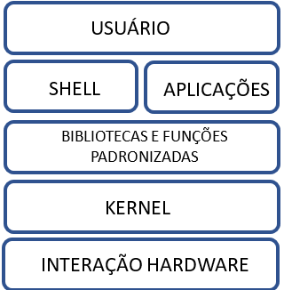

Justifique sua resposta:

1. Você recebeu uma demanda de instalação de Windows 10 em 10 máquinas. Aponte a alternativa que descreve as ações corretas, justifique sua resposta.

1. Ação 1: verificar o hardware e iniciar a instalação do Windows 10

Ação 2: disponibilizar as máquinas para os usuários

1. Ação 1: verificar o hardware e a sua compatibilidade com o sistema operacional

Ação 2: verificar as licenças do Windows 10 e se são adequadas para a finalidade do negócio.

1. Ação 1: Verificar as licenças do Windows 10 e se são adequadas para a finalidade de negócio.

Ação 2: Iniciar a instalação do Sistema Operacional

1. Ação 1: Verificar as licenças do Windows 10 e se são adequadas para a finalidade de negócio.

Ação 2: disponibilizar as máquinas para os usuários

Justificativa:

B – É necessário primeiro verificar se é compatível, pois pode haver funções que podem não funcionar de acordo com a versão do Windows 10

1. Qual a diferença entre uma licença por Volume e a Licença GNU?

Em licenciamento de software, um licenciamento por volume ou licenciamento em volume é a prática de vender uma licença que autoriza um programa de computador a ser usado em um grande número de computadores ou por um grande número de usuários.

Licença GNU já se trata de um sistema de forma livre e gratuita para uso e podendo modificar o código fonte

1. O que é virtualização e o que justificaria a utilização da tecnologia Hyper-V?

Virtualização é uma técnica que permite que uma aplicação de um sistema operacional (ou mesmo um sistema operacional inteiro) rode dentro de outro sistema.

O Hyper-V é baseado no hipervisor que é uma camada adicional entre os recursos físicos e virtuais, com isso permitindo que tenha acesso, responsável por gerenciar para que os recursos de hardware da máquina seja distribuída eficientemente entre as VMs.

1. Um arquiteto de soluções definiu a tecnologia padrão a ser utilizada pela consultoria junto aos clientes, tanto em hardware como em software. Porém também anunciou que os padrões de projetos devem obrigatoriamente estarem em conformidade com a ISO/IEC 20000 – Norma da Gestão de qualidade de serviços de TI.

Neste quesito o arquiteto indagou a você o que deveria ser observado nos clientes em relação a atualização e obsolescência dos sistemas operacionais do cliente, e solicitou para que você crie uma rotina de procedimentos para realizar um diagnóstico local.

1. Verificar a verção do sitema operacional.
2. Realizar o backup do arquivos existentes.
3. Caso houver atualizações realizar.
4. Checar o funcionamento de todas maquinas.
5. O que são os cmdlets. Cite 3 exemplos especializados em **informações de hardware**, realizados em seu computador e apresente os resultados dessa interação.

Cmdlets sãocomandos usados pelo PowerShell que implementam funções específicas.

Get-WmiObject -Class Win32_ComputerSystem

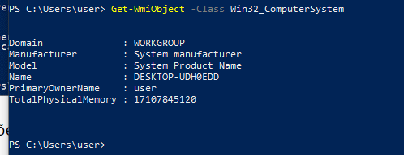

systeminfo

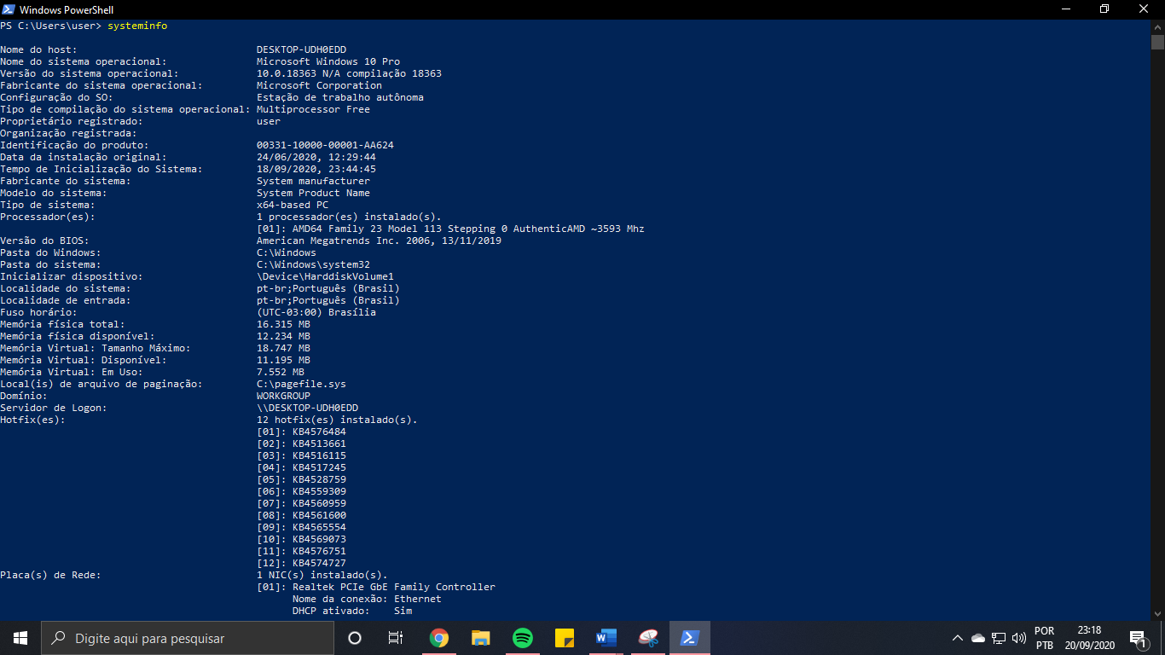

Get-WMIObject -Class Win32_Processor

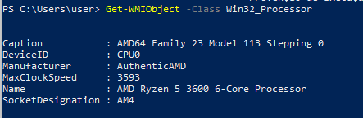

1. Por que o Satia Nadella (CEO da Microsoft) não quer que você delete a pasta System32 e o que há de tão importante nela?

grande parte do que usa no seu computador só está disponível por meio dos arquivos que estão na pasta System32, Nesta pasta ficam também as bibliotecas do Windows, arquivos com extensão DLL, que são usadas para o funcionamento do sistema e também de diversos programas.

1. O que são as Dlls para **64 bits**, apresente em que local físico do computador elas estão disponíveis? Gentileza de printar a tela de consulta do shell aqui.

DLL, é a implementação feita pela Microsoft para o conceito de bibliotecas compartilhadas nos sistemas operacionais Microsoft Windows e OS/2.

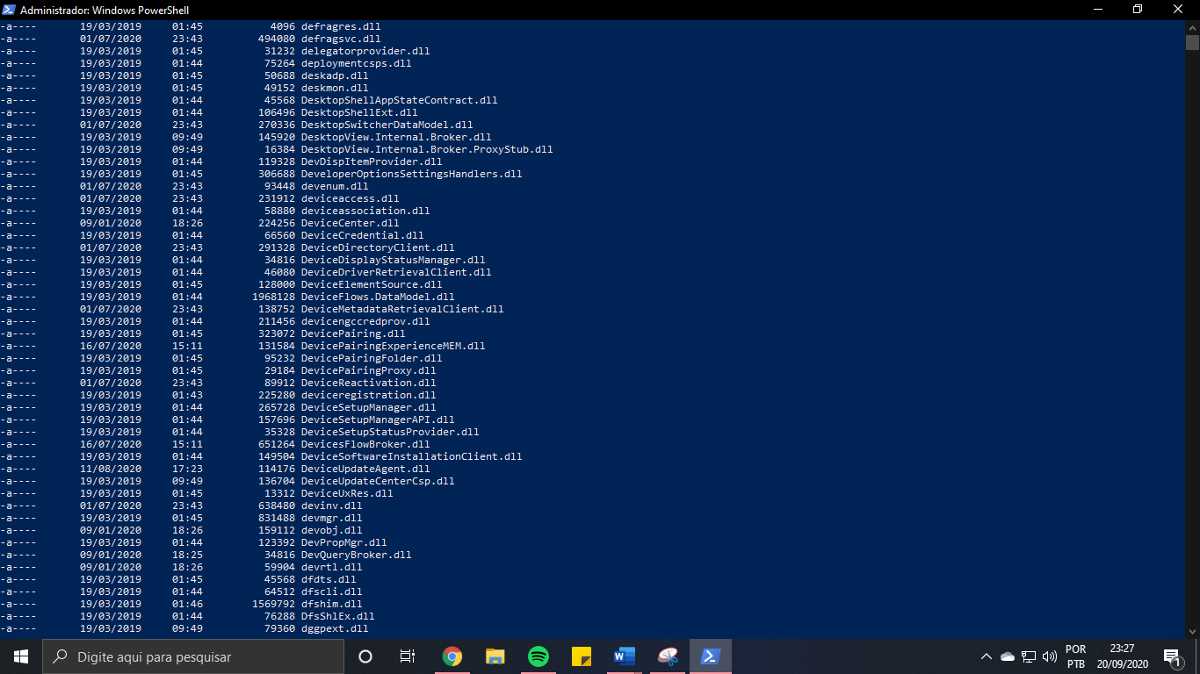

1. Concatene dois arquivos texto, via WPS – Power Shell e apresente o resultado com os prints da tela tanto do shell quanto do conteúdo do arquivo texto resultante via shell

Nome do arquivo: Prova1.dat

Conteúdo do arquivo: eu vou me dar bem

Nome do arquivo: Prova2.dat

Conteúdo do arquivo: na prova de sistemas operacionais

Nome do arquivo: Prova3.dat

Conteúdo do arquivo: porque eu estudei e não vi a prova da turma ADSB

Nome do arquivo concatenado: Concate.txt

Conteúdo do arquivo: eu vou me dar bem

na prova de sistemas operacionais

porque eu estudei e não vi a prova da turma ADSB

Justifique os erros e por meio dos prints de tela. Se houver recursividade apresente a o erro e a solução. As extensões dos arquivos devem ser respeitadas durante a criação.

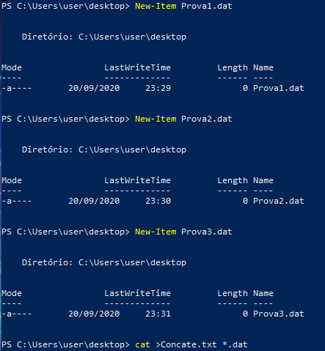

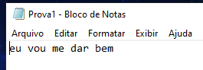

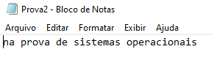 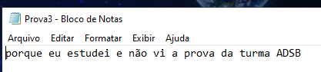

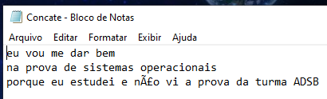

1. Explique o que é um sistema de arquivos e sua relação com sistemas operacionais. Dê exemplos.

Em computação, sistema de ficheiros ou sistema de arquivos é a forma de organização de dados em algum meio de armazenamento de dados em massa, frequentemente feito em discos magnéticos. Um sistema de arquivos é um conjunto de estruturas lógicas e de rotinas, que permitem ao sistema operacional controlar o acesso ao disco rígido.

Exemplo: NTFS, FAT, FAT32, exFAT são exemplos de sistema de arquivos do Windows

1. Um estagiário Flávio Cavalcante atendeu a um chamado do desenvolvedor Amaral que precisava criar uma VM Linux em seu computador. Foi elaborada uma story board desse cenário analíse o contexto e aponte a solução caso ela exista.

Liste os erros ocorridos e como podem ser corrigidos.

Apresente uma lista de requisitos detalhados para ajudar o Flavio Cavalcante a solucionar o problema do Amaral.

Redesenhe a segunda parte da story board (4 a 6 quadros) que poderia ajudar outros estagiários s resolverem o problema de vários “Amarais” neste mesmo contexto.

O Storyboard deve ser feito em papel fornecido. Não esqueça de incluir o seu nome.

